Périmètre et aire

On considère un rectangle ABCD d'aire 1.

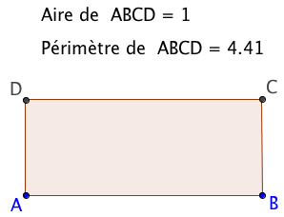

Cette figure est donnée à titre d'exemple.

L'objectif est de déterminer les dimensions de ce rectangle tel que son périmètre soit minimum.

Consignes ou aides :

1) Prouver que dans le cas où AB = 2, on a BC = 0,5. Calculer le périmètre dans ce cas.

2) Faire quelques essais pour différentes valeurs de AB. Dans chaque cas, on donnera la longueur AB et la valeur du périmètre correspondante.
3) On pose x = AB. Démontrer que BC = $\frac{1}{x}$.
4) Exprimer le périmètre P de ABCD en fonction de x.

5) Tracer la représentation graphique de la fonction P et déterminer graphiquement une valeur approchée de x. En déduire les dimensions du rectangle cherché.

